ДЕПАРТАМЕНТ СПЕЦІАЛІЗОВАНОЇ ПІДГОТОВКИ ТА КІНОЛОГІЧНОГО ЗАБЕЗПЕЧЕННЯ ДЕРЖМИТСЛУЖБИ

Курс дистанційного навчання
«Викривач корупції та організація роботи з викривачами корупції в Держмитслужбі»

Хмельницький, 2025

Частина 4

Тема 4. ПОВІДОМЛЕННЯ ПРО КОРУПЦІЮ
- Канали повідомлення про корупцію
- Єдиний портал повідомлень викривачів
- Куди повідомити про корупцію
- Алгоритм та строки розгляду анонімного повідомлення про корупцію
- Алгоритм та строки розгляду повідомлення про корупцію із зазначенням авторства

В попередніх матеріалах нашого курсу ми розглянули наступні питання:
- хто такий викривач корупції;
- вимоги до повідомлення про корупцію;
- захист викривачів корупції.
У цьому розділі курсу ми розглянемо питання «як викривач повідомляє про корупцію?».
Канали повідомлення про корупцію


Отже Закон України «Про запобігання корупції» у статті 1 визначає три шляхи (канали) повідомлення про корупцію. Наведемо їх визначення:

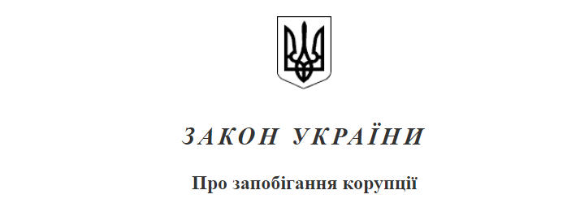
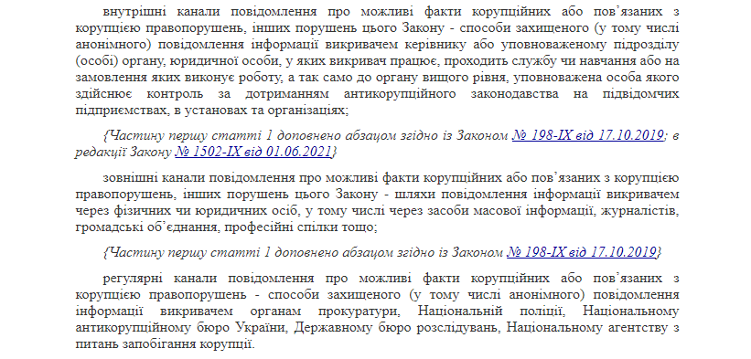
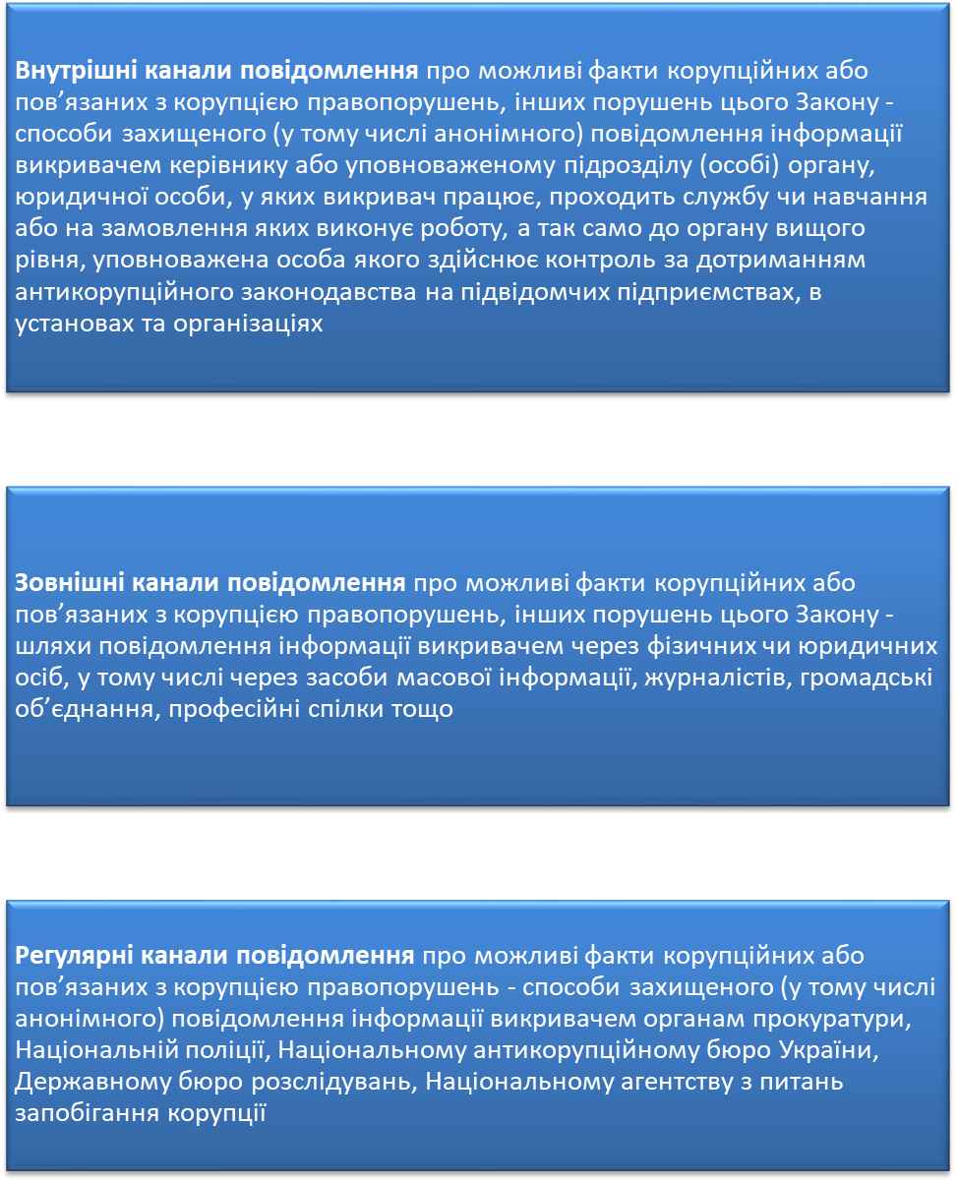

Візуалізуємо правову інформацію за матеріалами Національного агентства з питань запобігання корупції
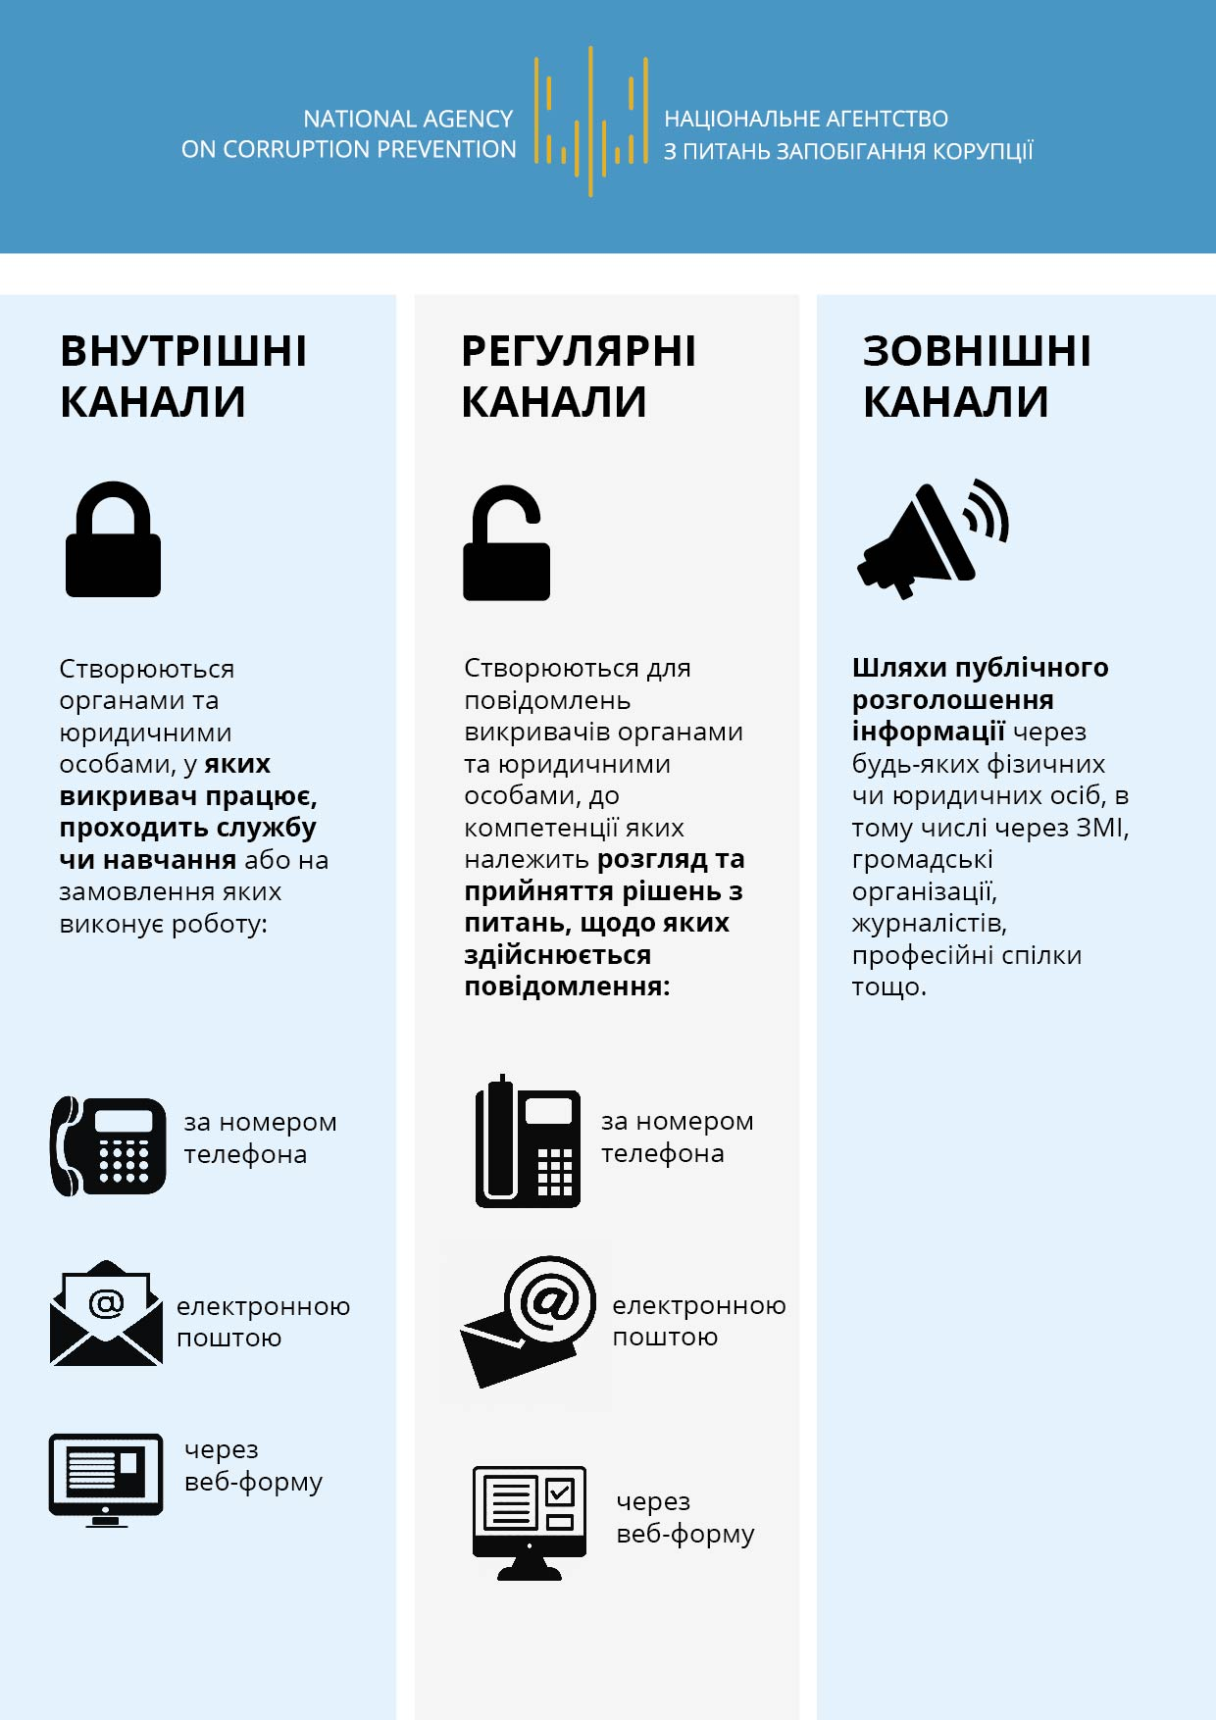
Викривач самостійно визначає, які канали використовувати для повідомлення про можливі факти корупційних або пов’язаних з корупцією правопорушень, інших порушень Закону України «Про запобігання корупції» а саме: внутрішні, регулярні або зовнішні канали.

Єдиний портал повідомлень викривачів

1 червня 2021 року Верховна Рада України ухвалила рішення внести зміни до Закону України «Про запобігання корупції», які стосуються повідомлень про корупцію. Відповідно до цих змін в Україні повинен бути створений Єдиний портал повідомлень викривачів (ЄППВК).

Єдиний портал повідомлень викривачів - це інформаційно-телекомунікаційна система, яка має комплексну систему захисту інформації, що забезпечує обмін даними з викривачем за допомогою мережі Інтернет, збирання, зберігання, використання, захист, облік, пошук, узагальнення повідомлень викривачів, а також іншої інформації, в тому числі про статус викривачів, стан та результати розгляду повідомлень викривачів. Єдиний портал повідомлень викривачів гарантує викривачам дотримання умов конфіденційності та анонімності, а також забезпечує доступ викривачів до інформації про стан та результати розгляду їх повідомлень і є офіційним внутрішнім джерелом інформації про осіб, які мають статус викривачів.
Подання повідомлень (у тому числі анонімних) через внутрішні канали повідомлень про корупцію повинно здійснюватися через цей портал. Інформація про можливі факти корупції, отримана через регулярні канали повідомлення такої інформації, вноситься до Єдиного порталу повідомлень викривачів уповноваженими на це особами відповідних суб’єктів.

При використанні особами будь-яких інших способів здійснення повідомлення про можливі факти корупції ( у тому числі анонімного, у паперовій або електронній формі чи здійснення повідомлення на особистому прийомі, через спеціальну телефонну лінію тощо) також вносяться до ЄППВК уповноваженими на це особами відповідних суб’єктів не пізніше наступного робочого дня з моменту її отримання.
Держателем та відповідальним за адміністрування Єдиного порталу повідомлень викривачів є Національне агентство, яке встановлює порядок його ведення.
Захист інформації, що міститься в Єдиному порталі повідомлень викривачів, відповідно до вимог законодавства про захист інформації в інформаційно-телекомунікаційних системах та про захист персональних даних і доступ до інформації з обмеженим доступом здійснює Національне агентство.

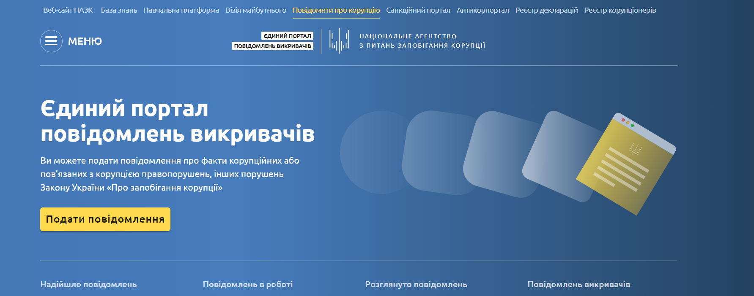
Єдиний портал повідомлень викривачів – (доступ в Інтернеті за посиланням: https://whistleblowers.nazk.gov.ua/#/ )
Портал гарантує викривачам дотримання умов конфіденційності та анонімності, а також забезпечує доступ викривачів до інформації про стан та результати розгляду їх повідомлень і є офіційним внутрішнім джерелом інформації про осіб, які мають статус викривачів

Куди та про що повідомляти
Щоб зорієнтувати до якого саме органу держави необхідно звернутися з повідомленням про певний вид правопорушення скористаємося наступними матеріалами Національного агентства з питань протидії корупції:
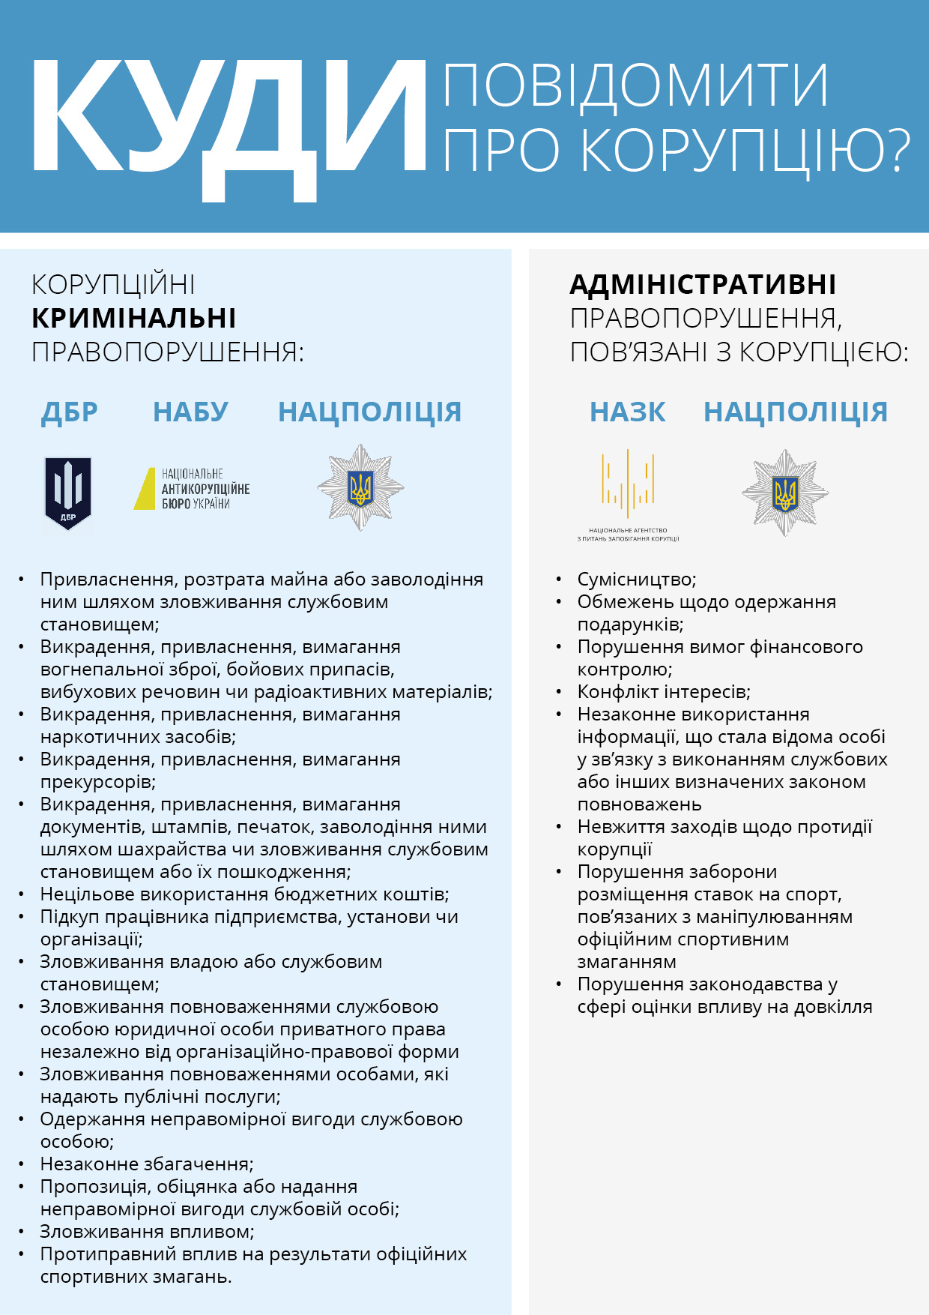
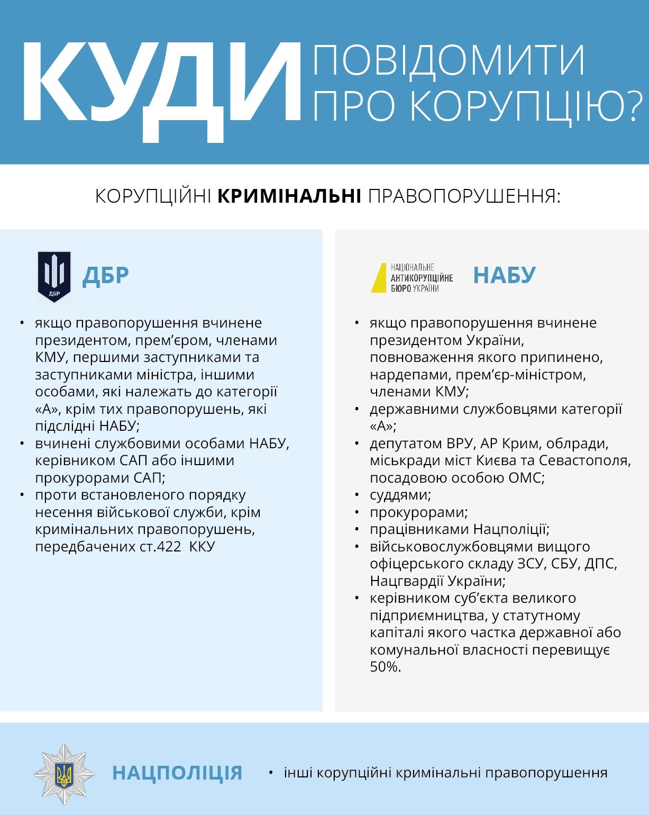

Як повинні перевірятися повідомлення про корупцію та які строки повинні бути дотриманні? Цьому питанню присвячено наступний матеріал.
Алгоритм та строки розгляду анонімного повідомлення про корупцію
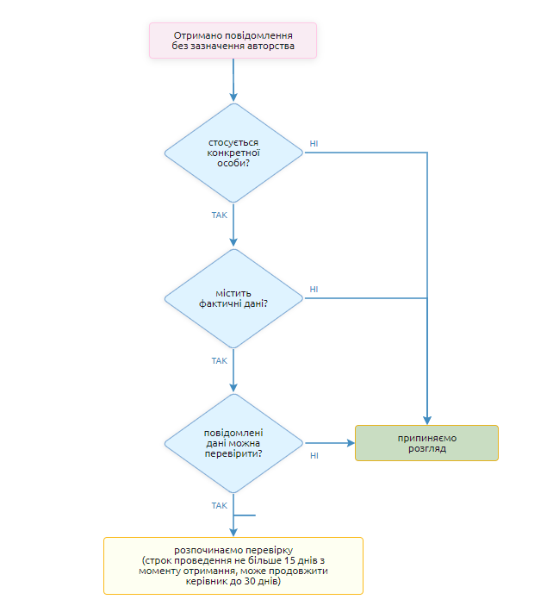
Алгоритм та строки розгляду повідомлення про корупцію із зазначенням авторства
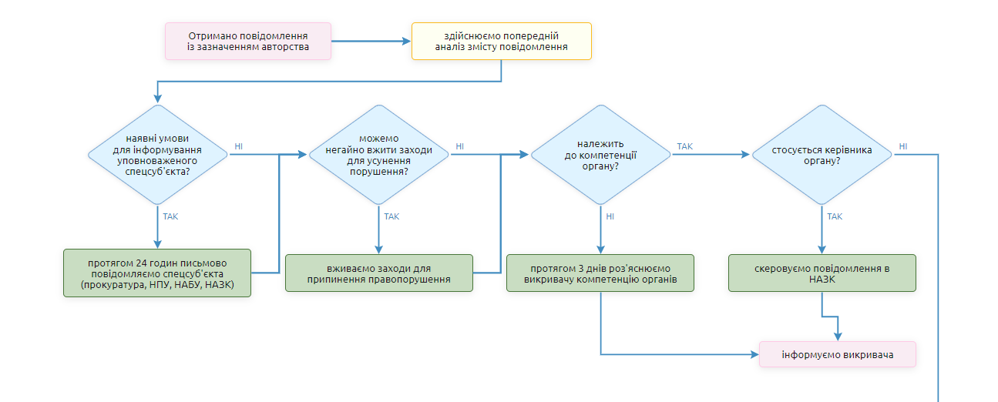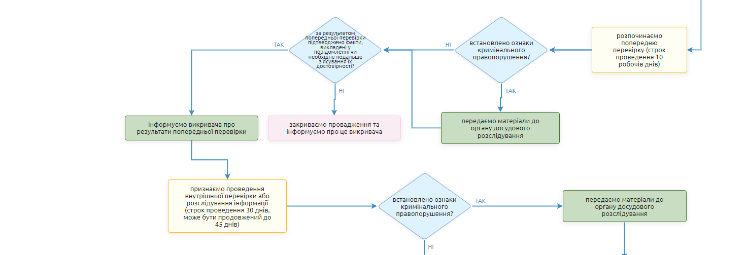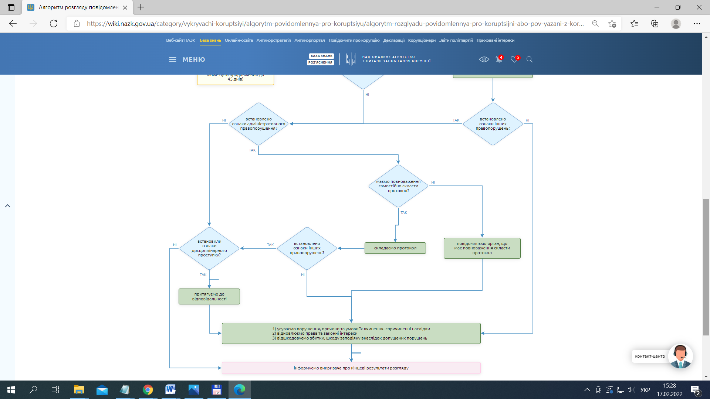

Контрольні питання до теми 1

- Які існують канали для повідомлень про корупцію?
- Що таке внутрішні канали повідомлення?
- Чим відрізняються регулярні від зовнішніх каналів повідомлень про корупцію?
- Хто визначає, які канали використовувати для повідомлення про можливі факти корупційних або пов’язаних з корупцією правопорушень?
- До яких каналів повідомлень про корупцію (зовнішніх, регулярних, внутрішніх) відноситься Єдиний портал повідомлень викривачів?
- З яких каналів повідомлень про корупцію вноситься інформація до Єдиного порталу повідомлень викривачів?
- До якого правоохоронного органу необхідно звертатися у випадку виявлення випадку привласнення майна шляхом зловживання службовим становищем?

